**Exchange 2013/2016安装SSL证书**

请参考以下步骤为Exchange 2013/2016安装SSL证书。

1. 下载并打开包含您的证书的ZIP文件。将您的证书文件命名为**your_domain_name.cer**。

（如果您的证书默认是.crt文件，可根据这篇教程转换为.cer文件：<https://blog.csdn.net/u012034742/article/details/85160403>）

1. 将**your_domain_name.cer**文件复制到Exchange服务器的网络共享文件夹（即保存CSR的位置）。
2. 在浏览器中打开https：// localhost / ec，进入Exchange管理中心。
3. 输入您的“域\\用户名”和密码，然后单击**登录**。

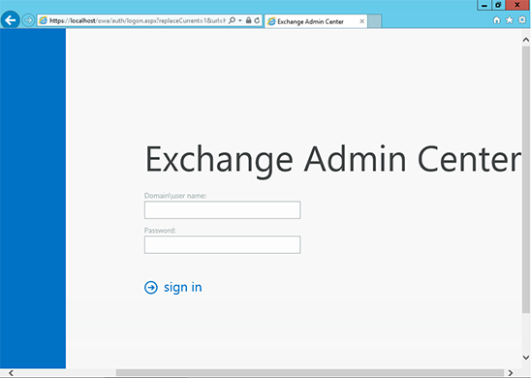

1. 单击左侧边栏中的**服务器按钮**，然后单击右上角的**证书按钮**。
2. 选择您的证书（按友好名称的顺序列出），然后单击右侧中的**“完成”**按钮。

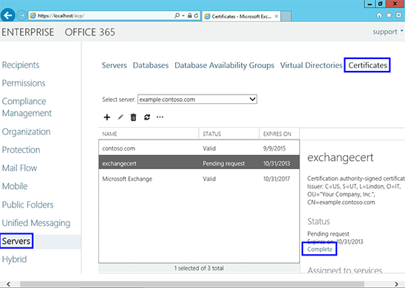

1. 输入证书文件所在的网络共享路径，（例如\\ example \ certificates \ your_domain_name.cer），然后单击**OK**。

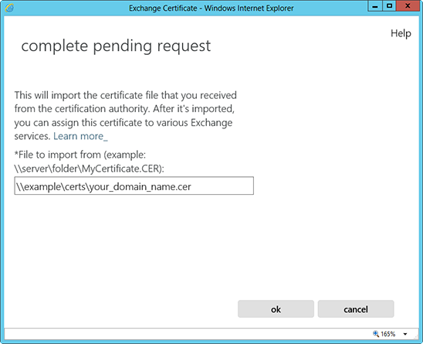

1. 证书已经成功安装在服务器上了。
2. 接下来要应用您的证书，请返回到Exchange管理中心的“证书”部分，选中要使用的证书，点击**“ ✏”（铅笔）按钮**。

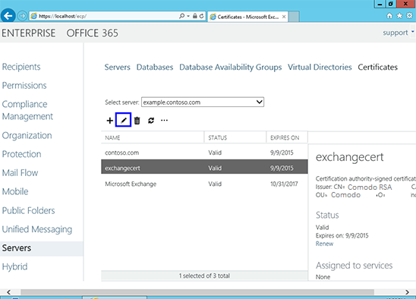

1. 单击左侧的**服务按钮**。
2. 选择要使用证书服务，单击**“保存”按钮**。

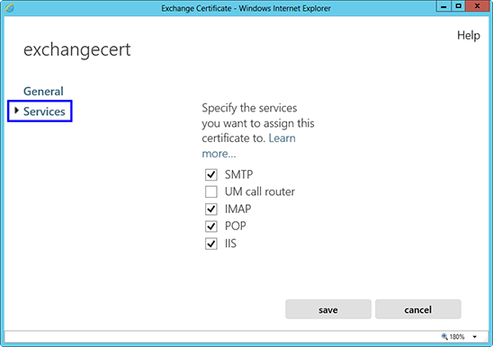

现在，您的证书已成功安装并启用。

**证书导出**

如果您需要将证书导出，请确保在导出证书时将**所有证书链一同导出**。否则，您的证书将无法正常工作。